ЛАБОРАТОРНА РОБОТА № 1

Хід роботи:
3.1. Встановлення Node.js
Встановити Node.js на робочий комп’ютер.
Вимоги:
• Завантажити LTS-версію з https://nodejs.org.
• Переконатися, що команди node --version та npm --version працюють у
терміналі.

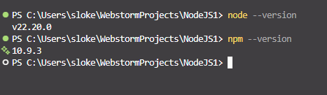

3.2. Налаштування проєкту з TypeScript
Створити новий проєкт та налаштувати TypeScript.
Вимоги:
• Ініціалізувати проєкт: npm init -y.
• Встановити TypeScript: npm install -D typescript.
• Створити tsconfig.json через npx tsc --init.
• Створити папку src/ для вихідного коду.
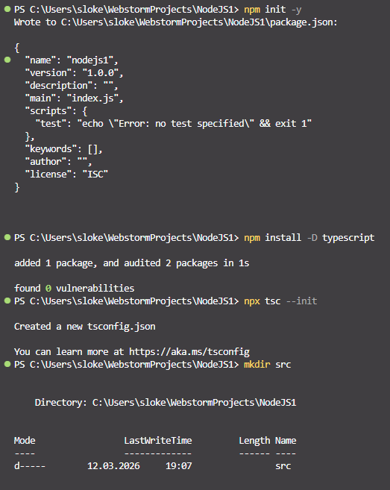
• Додати скрипт "build": "tsc" у package.json.
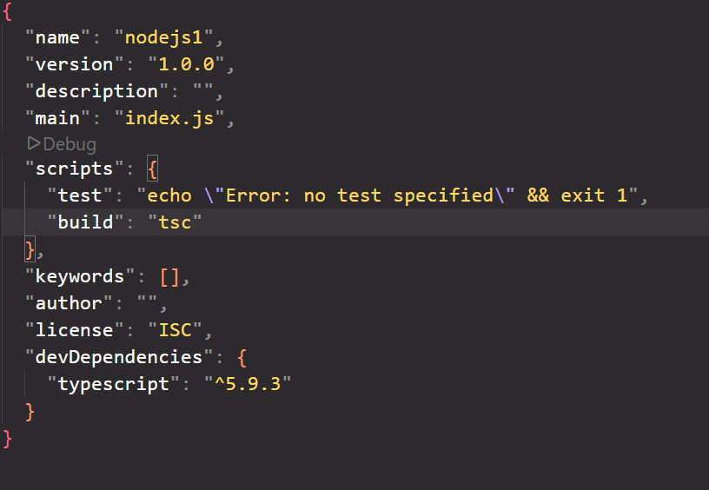
• Переконатися, що npm run build компілює файли без помилок.
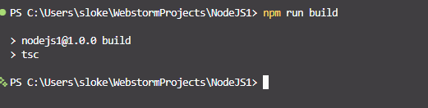
3.3. Функція delay
Сигнатура:
delay(ms: number): Promise<void>
Створює Promise, що завершується через вказаний час. Використовується як
допоміжна функція в інших завданнях.
Вимоги:
• Приймає кількість мілісекунд затримки.
• Повертає Promise<void>, що завершується через ms мілісекунд.
• Використати конструктор new Promise та setTimeout.

function delay(ms: number): Promise<void> {
return new Promise(resolve => setTimeout(resolve, ms));
}

async function testDelay() {
await delay(1000);
console.log("Ready");
}

testDelay();

3.4. Функція fetchUserProfiles
Сигнатура:
fetchUserProfiles(userIds: string[]): Promise<UserProfile[]>
Інтерфейс:
interface UserProfile {
id: string;
name: string;
email: string;
}
Симулює паралельне завантаження профілів користувачів з сервера.
Вимоги:
• Кожен запит має симулювати затримку 50–150 мс (випадково).
• Використати Promise.all для паралельного завантаження.
• Якщо userIds порожній — повернути порожній масив.
• Всі змінні та параметри мають бути типізовані.
export interface UserProfile {
id: string;
name: string;
email: string;
}

function getUserById(userId: string): Promise<UserProfile> {
return new Promise((resolve) => {
const delayMs = 50 + Math.random() * 100;

setTimeout(() => {
const userProfile: UserProfile = {
id: userId,
name: `User ${userId}`,
email: `user_${userId}@test.ua`
};
resolve(userProfile);
}, delayMs);
});
}

function fetchUserProfiles(userIds: string[]): Promise<UserProfile[]> {
if (userIds.length === 0) {
return Promise.resolve([]);
}

return Promise.all(userIds.map(getUserById));
}

async function runExample() {
const userIds: string[] = ["1", "2", "3"];

console.time("FetchTime");
const profiles = await fetchUserProfiles(userIds);
console.timeEnd("FetchTime");

console.log(profiles);
}

runExample();

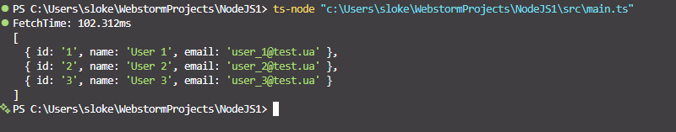

3.5. Функція retryOperation
Сигнатура:
retryOperation(
operation: () => Promise<unknown>,
maxRetries: number
): Promise<unknown>
Виконує асинхронну операцію з автоматичними повторними спробами при по-
милці.
Вимоги:
• При помилці — зачекати 100 мс, спробувати знову.
• Максимум maxRetries спроб (за замовчуванням 3).
• Якщо всі спроби провалилися — викинути останню помилку.
• Логувати кожну спробу: console.log('Спроба ${n}...').
Уточнення від викладача: затримка між спробами у retryOperation має становити 150мс, а не 100мс. Значення 100мс у тексті вище — це друкарська помилка, яку не встигли виправити перед друком.
Приклад використання:
let attempts = 0;
const unreliableOperation = async (): Promise<string> => {
attempts++;
if (attempts < 3) {
throw new Error('Тимчасова помилка');
}
return 'Успіх!';
};
const result = await retryOperation(unreliableOperation, 3);
// Лог: Спроба 1... → помилка → чекаємо 100мс
// Спроба 2... → помилка → чекаємо 100мс
// Спроба 3... → успіх!
console.log(result); // 'Успіх!'

async function retryOperation(
operation: () => Promise<unknown>,
maxRetries: number = 3
): Promise<unknown> {
let lastError: unknown;

for (let attempt = 1; attempt <= maxRetries; attempt++) {
console.log(`Спроба ${attempt}...`);

try {
const result = await operation();
return result;
} catch (error) {
lastError = error;

if (attempt === maxRetries) {
break;
}

await new Promise((resolve) => setTimeout(resolve, 150));
}
}

throw lastError;
}

async function testRetry() {
let attempts = 0;

const unreliableOperation = async (): Promise<string> => {
attempts++;
if (attempts < 3) {
throw new Error('Error');
}
return 'Успіх!';
};

try {
const result = await retryOperation(unreliableOperation, 3);
console.log(result);
} catch (error) {
console.error("Error:", error);
}
}

testRetry();

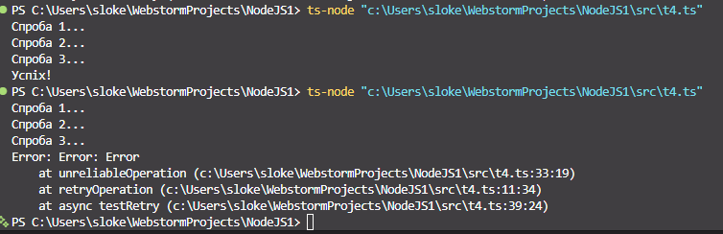

3.6. Функція processInBatches
Сигнатура:
processInBatches(
items: number[],
batchSize: number,
processor: (batch: number[]) => Promise<number[]>
): Promise<number[]>
Обробляє великий масив елементів партіями (batches) послідовно.
Вимоги:
• Розділити items на партії розміром batchSize.
• Обробити партії послідовно (не паралельно!).
• Кожну партію обробити функцією processor.
• Повернути масив усіх результатів.
• Логувати прогрес: console.log('Обробка партії ${n}/${total}...').

async function processInBatches(
items: number[],
batchSize: number,
processor: (batch: number[]) => Promise<number[]>
): Promise<number[]> {
const results: number[] = [];
const totalBatches = Math.ceil(items.length / batchSize);

for (let i = 0; i < totalBatches; i++) {
const currentBatchNumber = i + 1;
console.log(`Обробка партії ${currentBatchNumber}/${totalBatches}...`);

const batch = items.slice(i * batchSize, (i + 1) * batchSize);

if (i === 0) {
results.push(...batch);
} else {
const processedBatch = await processor(batch);
results.push(...processedBatch);
}
}

return results;
}

async function testBatchProcessing() {
const numbers = [1, 2, 3, 4, 5, 6, 7, 8];

const delay = (ms: number) => new Promise(resolve => setTimeout(resolve, ms + 15));

const processor = async (batch: number[]): Promise<number[]> => {
await delay(100);
return batch.map(n => n * 2);
};

const results = await processInBatches(numbers, 3, processor);

console.log("Результат:", results);
}

testBatchProcessing();

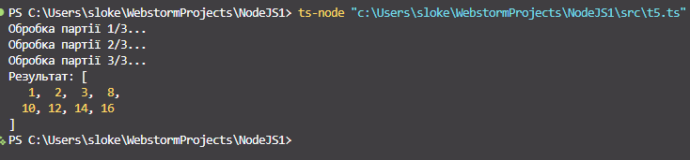

3.7. Функція raceWithTimeout
Сигнатура:
raceWithTimeout(
promise: Promise<unknown>,
timeoutMs: number
): Promise<unknown>
Виконує Promise з обмеженням часу виконання.
Вимоги:
• Використати Promise.race.
• Якщо promise не завершився за timeoutMs — викинути помилку.
• Текст помилки: 'Operation timed out after ${timeoutMs}ms'.

function raceWithTimeout(
promise: Promise<unknown>,
timeoutMs: number
): Promise<unknown> {
const timeoutPromise = new Promise<never>((_, reject) => {
setTimeout(() => {
const err = new Error(`Operation timed out after ${timeoutMs}ms`);
(err as any).timeoutMs = timeoutMs;
reject(err);
}, timeoutMs);
});

return Promise.race([promise, timeoutPromise]);
}

async function testRace() {
const delay = (ms: number) => new Promise(resolve => setTimeout(resolve, ms + 15));

console.log("Тест 1: Швидка операція");
const fast = delay(50).then(() => 'Готово');
const result1 = await raceWithTimeout(fast, 100);
console.log("Результат 1:", result1);

console.log("Тест 2: Повільна операція");
const slow = delay(200).then(() => 'Готово');
try {
await raceWithTimeout(slow, 100);
} catch (err) {
if (err instanceof Error) {
console.error("Помилка:", err.message);
console.error("Кастомне поле timeoutMs:", (err as any).timeoutMs);
}
}
}

testRace();
